Trabalho 3 – Inteligência Artificial: **Uso do neurônio Adaline para caracterização de padrões.**

**Componentes do grupo**

Nome:Cauã Akira dos Santos Yida matrícula 50482011009

Nome:Henrique Gonçalves Lourenço Silva matrícula 50482011019

Nome:Júlia Borges Vianna matrícula 50482011022

Nome:Marcos Henrique Ribeiro Zanetti matrícula 50482011027

**Instruções**

* data de referência para entrega: 17/10.
* em grupos de até 4 alunos.
* considerar no trabalho o código fonte e o ***gráfico que caracteriza o limite do padrão*** – fazer os experimentos nos espaços indicados neste documento (o tamanho pode ser adequado conforme a necessidade).
* nomear o arquivo como “**Trabalho 3 de Inteligência Artificial - manhã + 1º nome de um dos componentes do grupo**”.
* entregar o trabalho em arquivo PDF pelo email do professor: [mauricio.mario@fatec.sp.gov.br](mailto:mauricio.mario@fatec.sp.gov.br) assunto = **trabalho 3 de Inteligência Artificial - manhã**

***O experimento pode ser feito em qualquer linguagem de programação***.

Dada o neurônio do tipo Adaline treinado para gerar em sua saída a combinação linear:

f[x] = -Math.PI + 0.565*f1[x] + 2.657*f2[x] + 0.674*f3[x]

onde:

f1[x]= Math.sin(x*Math.PI/180) f2[x]= Math.cos(x*Math.PI/180) f3[x]= x*Math.PI/180

Deseja-se utilizar esta rede para identificar se as combinações lineares propostas pertencem ao padrão da combinação treinada f[x], segundo os critérios:

Sendo o **sinal 2** a combinação linear testada, será considerada com o mesmo padrão da combinação linear f[x] = sinal 1 se todos os seus pontos estiverem dentro dos limites estabelecidos pelas retas.

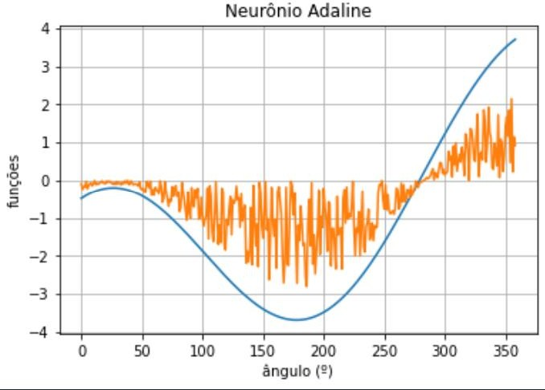

Sendo o **sinal 2** a combinação linear testada, será considerada fora do padrão da combinação linear f[x] = sinal 1 se algum dos seus pontos estiverem fora dos limites estabelecidos pelas retas.

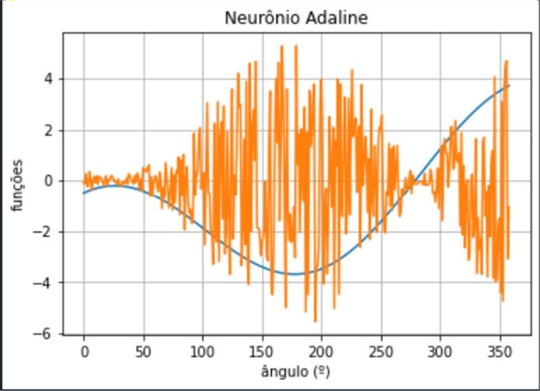

As combinações lineares a serem testadas são:

a)

f4[i]= (Math.sin(i*Math.PI/180))*0.8 f5[i]= (Math.cos(i*Math.PI/180))*0.9 f6[i]= (i*Math.PI/180)*1.1

Demonstrar os resultados mostrando as combinações lineares no gráfico com os respectivos limites.

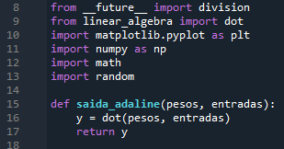

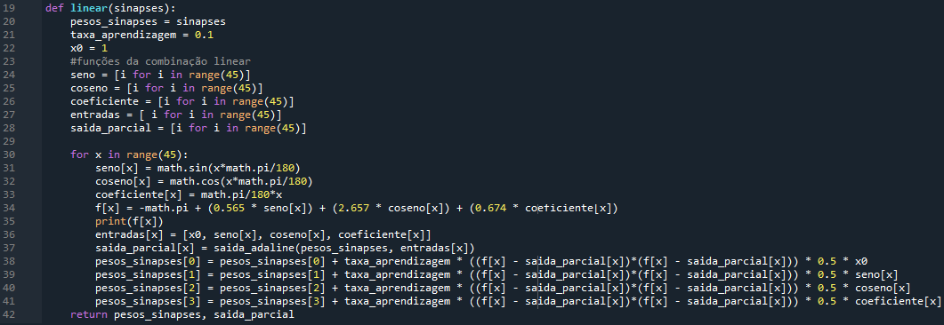

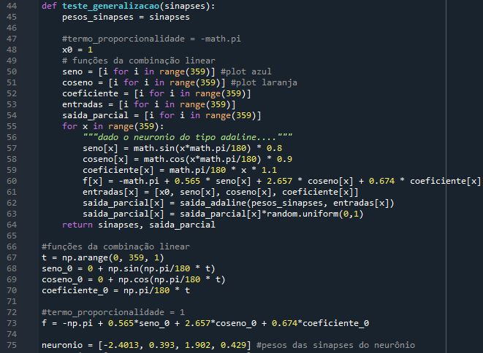

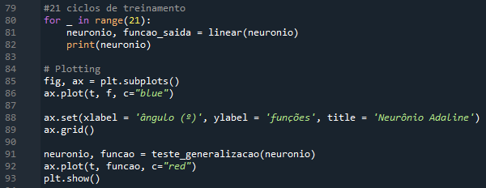

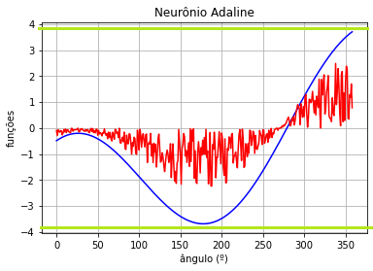

A combinação linear testada está dentro ou fora do padrão estabelecido?

A combinação (linha vermelha) está dentro do padrão por todos seus pontos estarem dentro dos limites estabelecidos pelas retas (linha azul).

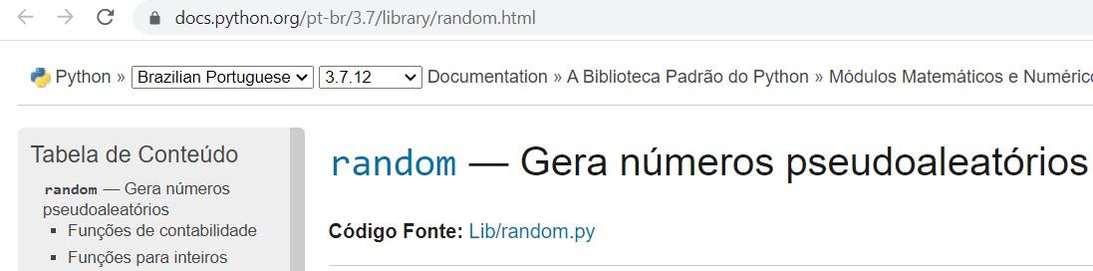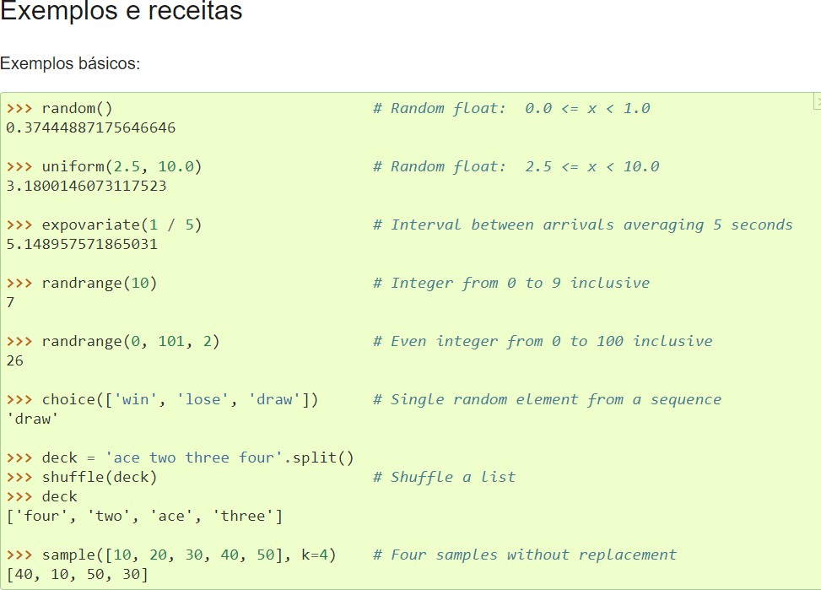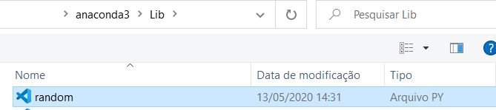

b)

Uso do random no Python import random random.random()

f4[i]= (Math.sin(i*Math.PI/180)) f5[i]= (Math.cos(i*Math.PI/180))

f6[i]= (i*Math.PI/180)*random.random( )

Demonstrar os resultados mostrando as combinações lineares no gráfico com os respectivos limites.

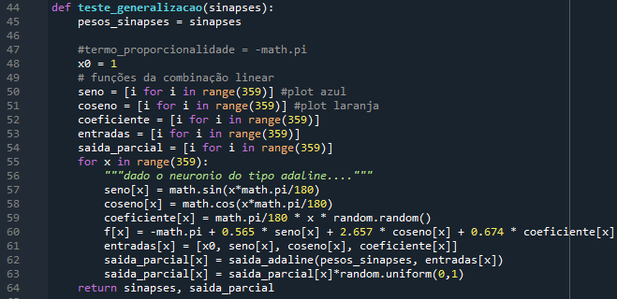

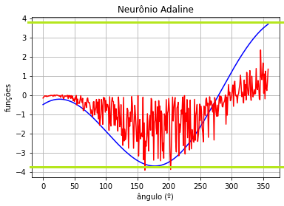

A combinação linear testada está dentro ou fora do padrão estabelecido?

A combinação (linha vermelha) está fora do padrão por nem todos seus pontos estarem dentro dos limites estabelecidos pelas retas (linha azul).

c)

f4[i]= (Math.sin(i*Math.PI/180)) f5[i]= (Math.cos(i*Math.PI/180))

f6[i]= (i*Math.PI/180)* random.random()*2.4

Demonstrar os resultados mostrando as combinações lineares no gráfico com os respectivos limites.

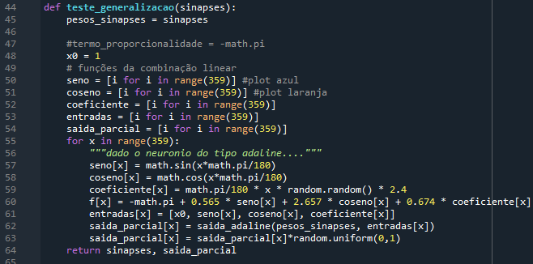

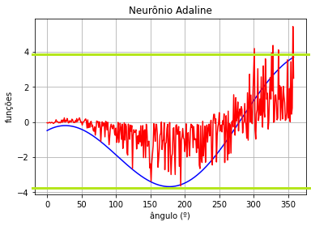

A combinação linear testada está dentro ou fora do padrão estabelecido?

A combinação (linha vermelha) está fora do padrão por nem todos seus pontos estarem dentro dos limites estabelecidos pelas retas (linha azul).

d)

f4[i]= (Math.sin(i*Math.PI/180))

f5[i]= (Math.cos(i*Math.PI/180))* random.random()*2.4 f6[i]= (i*Math.PI/180)

Demonstrar os resultados mostrando as combinações lineares no gráfico com os respectivos limites.

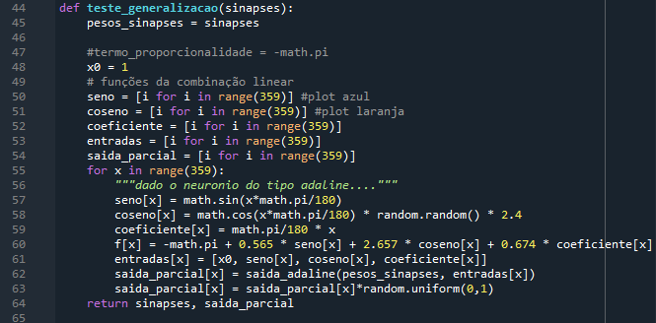

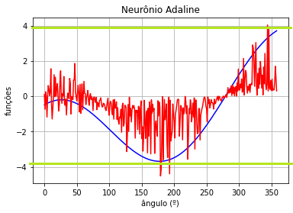

A combinação linear testada está dentro ou fora do padrão estabelecido?

A combinação (linha vermelha) está fora do padrão por nem todos seus pontos estarem dentro dos limites estabelecidos pelas retas (linha azul).

e)

f4[i]= (Math.sin(i*Math.PI/180))*(Math.cos(i*Math.PI/180)*1.3) f5[i]= (Math.cos(i*Math.PI/180))*(Math.sin(i*Math.PI/180)*1.2) f6[i]= (i*Math.PI/180)*0.8

Demonstrar os resultados mostrando as combinações lineares no gráfico com os respectivos limites.

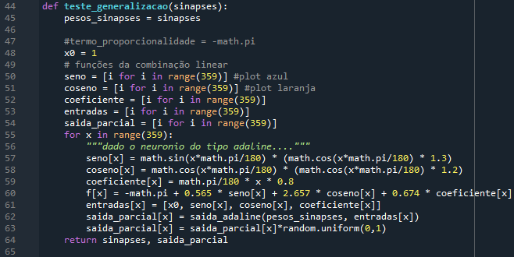

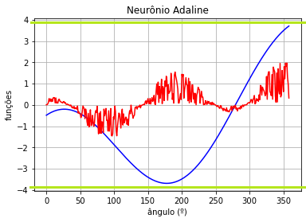

A combinação linear testada está dentro ou fora do padrão estabelecido?

A combinação (linha vermelha) está dentro do padrão por todos seus pontos estarem dentro dos limites estabelecidos pelas retas (linha azul).

f)

f4[i]= (Math.sin(i*Math.PI/180))*5.9 f5[i]= (Math.cos(i*Math.PI/180))*1.2 f6[i]= (i*Math.PI/180)*0.4

Demonstrar os resultados mostrando as combinações lineares no gráfico com os respectivos limites.

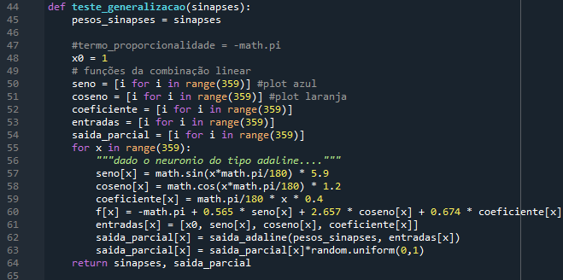

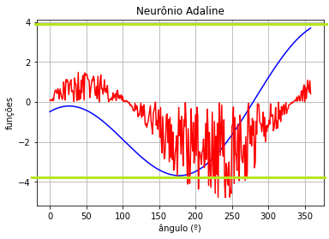

A combinação linear testada está dentro ou fora do padrão estabelecido?

A combinação (linha vermelha) está fora do padrão por nem todos seus pontos estarem dentro dos limites estabelecidos pelas retas (linha azul).

g)

f4[i]= (Math.sin(i*Math.PI/180))*(5.9* random.random()); f5[i]= (Math.cos(i*Math.PI/180))*1.2;

f6[i]= (i*Math.PI/180)*0.4;

Demonstrar os resultados mostrando as combinações lineares no gráfico com os respectivos limites.

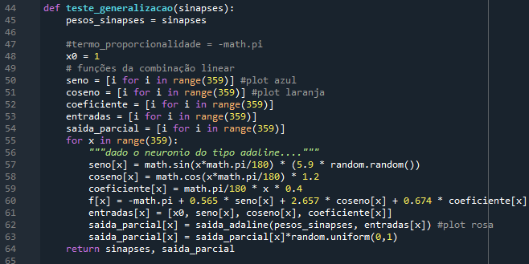

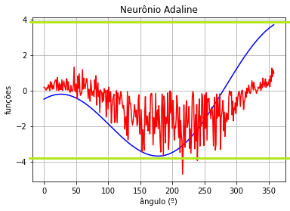

A combinação linear testada está dentro ou fora do padrão estabelecido?

A combinação (linha vermelha) está fora do padrão por nem todos seus pontos estarem dentro dos limites estabelecidos pelas retas (linha azul).

**generalização**

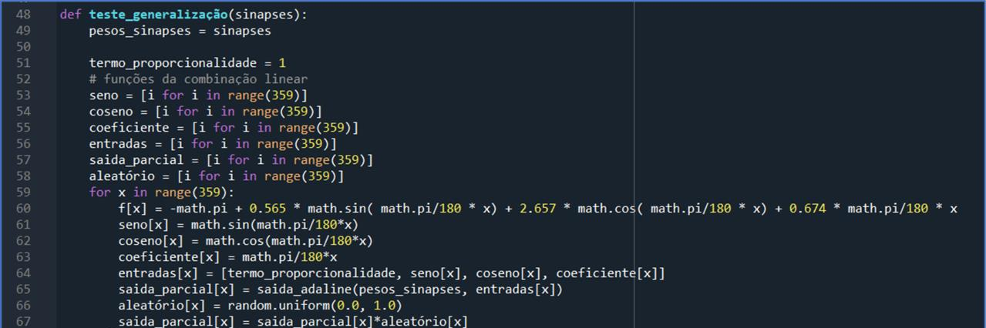

Demonstrar os trechos de código adaptados para atender ao experimento.

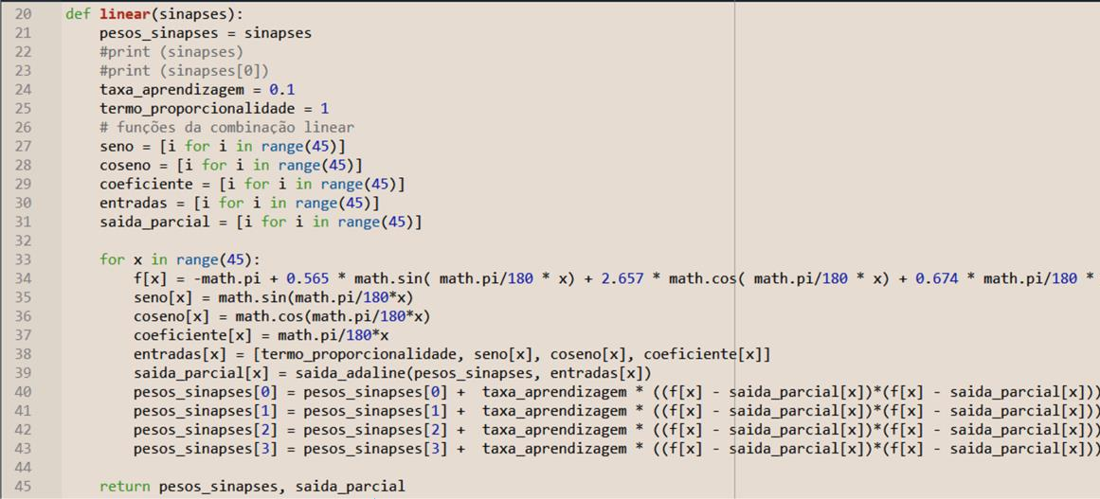

**treinamento**